**Motivação:**

O site está com alguns problemas no layout que obstruem a visão do usuário em alguns casos. Sugerimos algumas mudanças que podem ajudar a minimizar esses problemas.

**Problema:**

1. Ao reduzir a tela para dispositivos menores, os componentes da barra de navegação ficam por cima do conteúdo inicial do site, impossibilitando a visão do usuário.

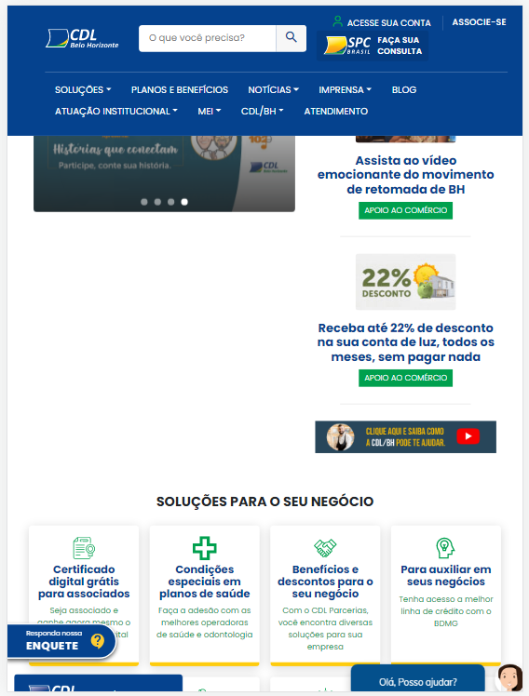

2. Em dispositivos menores, os campos de “Enquete” e “Chatbot” obstruem a visão do usuário.

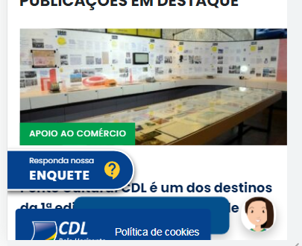

3. O campo “Política de Cookies" não some ao ser respondido. Ao aceitar ou rejeitar os Cookies, o campo continua ativo na tela inicial.

**Apresentação do Sistema/Funcionalidades:**

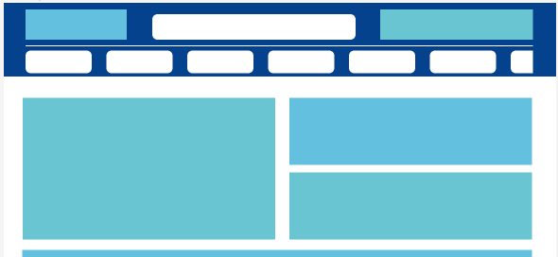



Protótipo:

<https://www.figma.com/file/Bl2fmEI9aVAOtwSiADhADz/Untitled?node-id=0%3A1>

Visualização do protótipo:

<https://www.figma.com/proto/Bl2fmEI9aVAOtwSiADhADz/Untitled?node-id=1%3A74&scaling=contain&page-id=0%3A1&starting-point-node-id=1%3A74&show-proto-sidebar=1>